МІНІСТЕРСТВО ОСВІТИ І НАУКИ

НАЦІОНАЛЬНИЙ УНІВЕРСИТЕТ «ЛЬВІВСЬКА ПОЛІТЕХНІКА»

Кафедра систем штучного інтелекту



Лабораторна робота №1

З курсу “Алгоритмізація та програмування”

Виконав:  
ст.гр. КН-110

Крушельницький Юрій

Львів – 2018

**Постановка завдання**

1. Обчислити значення виразу при різних дійсних типах даних (float й double). Обчислення варто виконувати з використанням проміжних змінних. Порівняти й пояснити отримані результати.

****,

при а=1000, b=0.0001

Розв’язання:

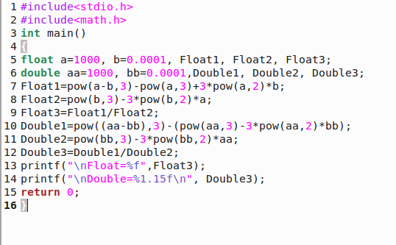

Відповідь:

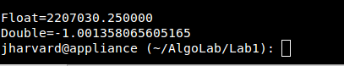

Пояснення:

Тип змінної *double* зберігає більше значень ніж змінна *float,* тобто є набагато точнішим.

1. Обчислити значення виразів. Пояснити отримані результати.

1) ++n*++m

2)m++<n

3)n++>m

Розв’язання:

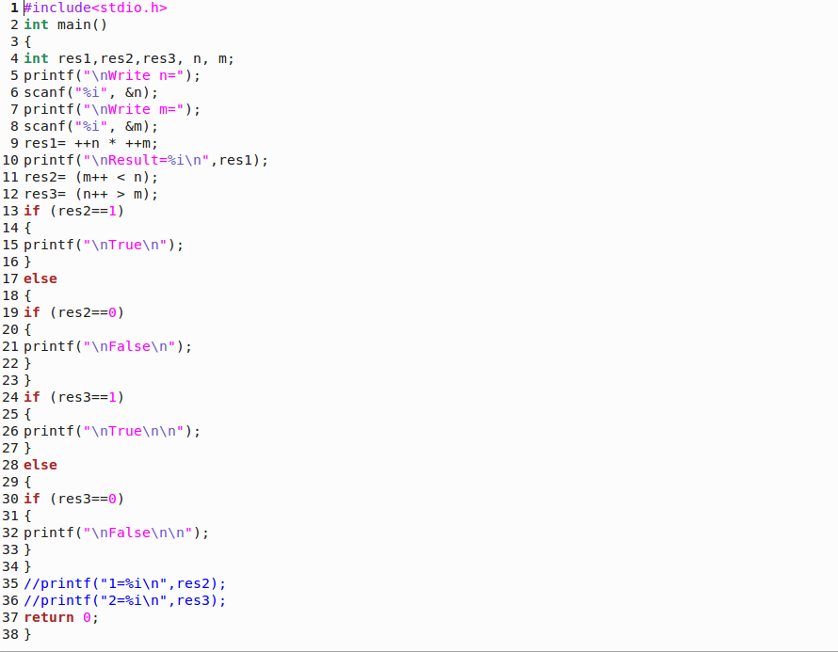

Результат:

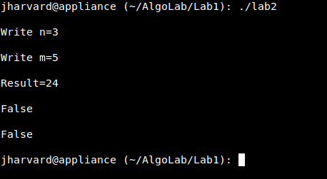

Пояснення:

Якщо при указаних значення m, n нерівність виконується, то нерівність true або 1. Якщо не виконується - false або 0.